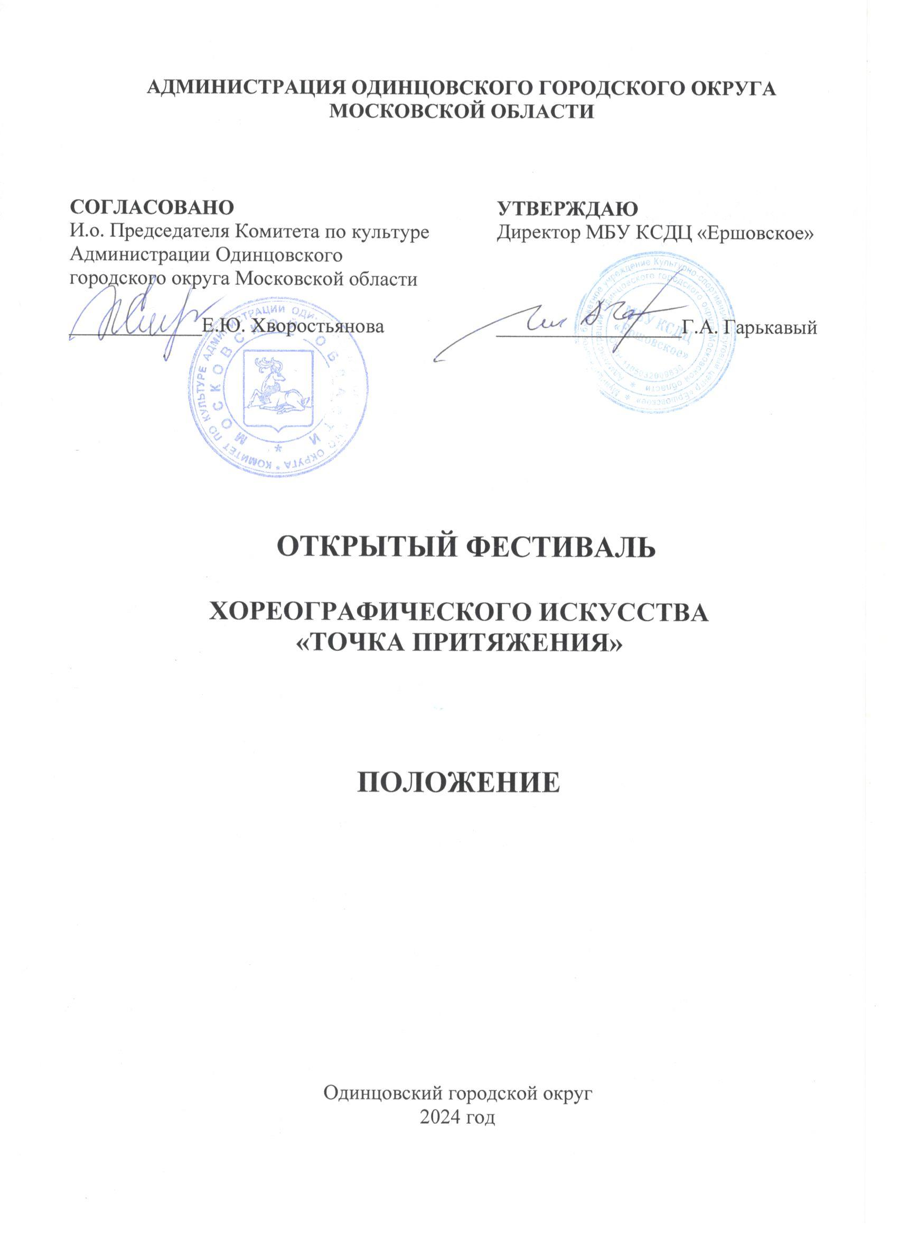

- ТРАДИЦИИ и ИСТОРИЯ ФЕСТИВАЛЯ
Открытый фестиваль хореографического искусства «Точка притяжения» (далее – Фестиваль) был задуман в 2023 году для проведения на базе Дома культуры села Ершово – центральной площадки МБУ Культурно-спортивный досуговый центр «Ершовское».
Фестиваль проводится один раз в год в последней декаде апреля и приурочен к Международному дню танца.
Актуальность и значимость Фестиваля очевидна, так как Фестиваль преследует целями пропаганду, поддержку и развитие хореографического искусства; сохранение лучших традиций хореографической школы, а также выявление талантливых исполнителей, коллективов, преподавателей среди участников конкурсной программы и стимулирование их творческой активности.

- Цели и задачи ФЕСТИВАЛЯ

Фестиваль проводится с целью стимулирования творческой деятельности и предоставления возможности талантливым участникам реализовать свои хореографическиие проекты.

Задачи Фестиваля:

- привлечение внимание детей и молодежи к хореографическому искусству как к способу самовыражения;
- выявление и поддержка талантов в сфере хореографического искусства;
- стимулирование интереса у детей и молодежи к творческим профессиям;
- повышения уровня профессионального мастерства руководителей и исполнителей, расширение репертуара любительских хореографических коллективов.

- Учредители ФЕСТИВАЛЯ
Муниципальное бюджетное учреждение «Культурно-спортивный досуговый центр «Ершовское» (далее – МБУ КСДЦ «Ершовское») при поддержке Комитета по культуре Администрации Одинцовского городского округа Московской области.
По решению Учредителя Фестиваля мероприятие может проводиться в дистанционном или онлайн формате.

- ОРГАНИЗАТОРЫ ФЕСТИВАЛЯ
Муниципальное бюджетное учреждение «Культурно-спортивный досуговый центр «Ершовское», структурное подразделение по культурно-досуговой работе с. Ершово.
Организаторы осуществляют контроль за организацией и проведением Фестиваля с учетом Стандарта организации работы в организациях сферы культуры, осуществляющих свою деятельность на территории Московской области.

- ОРГКОМИТЕТ ФЕСТИВАЛЯ

ПРЕДСЕДАТЕЛЬ:
Сушко Сергей Олегович – заместитель директора по творческой работе МБУ КСДЦ «Ершовское».

ЧЛЕНЫ ОРГКОМИТЕТА:

Болсуновская Марина Викторовна – заведующий отделом по культурно-досуговой деятельности структурного подразделения по культурно-досуговой работе с. Ершово МБУ КСДЦ «Ершовское»

Сушко Марина Валерьевна – художественный руководитель отдела по культурно-досуговой деятельности структурного подразделения по культурно-досуговой работе с. Ершово МБУ КСДЦ «Ершовское»

Доренская Любовь Анатольевна – режиссер отдела по культурно-досуговой деятельности структурного подразделения по культурно-досуговой работе с. Ершово МБУ КСДЦ «Ершовское»

Шереметева Елена Анатольевна – балетмейстер отдела по культурно-досуговой деятельности структурного подразделения по культурно-досуговой работе с. Ершово МБУ КСДЦ «Ершовское»

- ДАТА И МЕСТО ПРОВЕДЕНИЯ ФЕСТИВАЛЯ

Фестиваль проводится 9 ноября 2024 года.
Место проведения: Дом культуры села Ершово.
Адрес: Московская область, Одинцовский городской округ, с.Ершово, 3А.
Проезд: до остановки «Ершово», автобус №22, 25

- УСЛОВИЯ УЧАСТИЯ В ФЕСТИВАЛЕ

К участию в Фестивале приглашаются творческие коллективы
и отдельные исполнители из любительских хореографических коллективов культурно-досуговых учреждений, детских школ искусств, студий, школ
и учебных заведений независимо от ведомственной принадлежности и формы собственности Одинцовского городского округа и других муниципальных образований Московской области и иных регионов Российской Федерации.
- НОМИНАЦИИ:

- классический танец;
- народный танец;
- стилизованный народный танец;
- бальные танцы;
- современный танец (джаз, модерн, contemporary);
- эстрадный танец;
- стрит (хип-хоп, диско, техно);
- танцевальное шоу.

- КАТЕГОРИИ:

- Соло. Участник представляет номер продолжительностью не более 3 минут.
- Дуэт. Участники представляют номер продолжительностью не более 3 минут.
- Малая форма (до 5 человек). Участники представляют номер продолжительностью не более 3 минут;
- Ансамбль (от 6 человек). Участники представляют номер продолжительностью не более 4 минут.

- ВОЗРАСТНЫЕ ГРУППЫ:

- младшая (5-7 лет);
- средняя (8-10 лет);
- средняя (10-12 лет);
- старшая (13-15 лет);
- смешанная возрастная категория;
- взрослая (16 и старше).

- ПОРЯДОК ПРОВЕДЕНИЯ ФЕСТИВАЛЯ

Фестиваль проводится в два этапа:
- первый этап – прием заявок;
- второй этап – проведение фестиваля 27 апреля 2024 года

Регламент проведения Фестиваля:

09:00 – 10:00 – сбор и регистрация участников
10:00 –10.20 – Церемония открытия фестиваля
10:20 – 12:00 - Фестивальные выступления участников;
12.00 – 13.00 Круглый стол для руководителей коллективов.
13.00 – 14.00 Подведение итогов.
14.00 – Церемония награждения

- ЖЮРИ

12.1. Организаторы фестиваля формируют состав жюри из опытных специалистов в сфере хореографического искусства.
12.2. Представленные программы оцениваются Жюри конкурса по специальным критериям в соответствии с категориями и типами коллективов.
12.3. Категорию участия каждый коллектив определяет самостоятельно.
Жюри имеет право присудить Гран-при исполнителю, обладающему яркой творческой индивидуальностью, выступление которого в наибольшей степени отвечает критериям конкурсной оценки.
12.4. Жюри оставляет за собой право присуждать не все награды, делить награды между несколькими коллективами и исполнителями;
12.5. Решение жюри является окончательным и не подлежит пересмотру.

- КРИТЕРИИ ОЦЕНКИ. ПОДВЕДЕНИЕ ИТОГОВ

Жюри производит оценку по следующим критериям:
- профессиональный уровень исполнительского мастерства;
- детальность проработки и композиционная целостность представленного хореографического номера;
- уровень сценической культуры;
- соответствие музыкального материала возрасту исполнителей и теме хореографического номера;
- балетмейстерское решение и его воплощение в хореографическом номере;
- художественная выразительность исполнителей.

13.1. Каждое хореографическое произведение оценивается по 10-балльной шкале каждым из членов жюри.
13.2. Оценочные листы членов Оргкомитета не публикуются.

- Награждение участников

14.1. По решению Жюри в каждой номинации и каждой возрастной категории присваиваются звания: лауреата I, II, III степеней, дипломанта I, II, III степеней с вручением соответствующих дипломов.
14.2. По решению Жюри участнику, набравшему большее количество баллов, присуждается Гран-при Конкурса.
- Финансовые условия

15.1. Расходы, связанные с проездом до места проведения Фестиваля и обратно, питанием участников, несет направляющая сторона.
15.2. Фестиваль проводится на безвозмездной основе.

- Порядок подачи заявки

16.1. Заявки на участие в Открытом фестивале-конкурсе хореографического искусства «Точка притяжения» принимаются путем заполнения электронной формы по ссылке: https://forms.yandex.ru/cloud/65f1f4793e9d084ce1eba1b2/ до 20 октября 2024 года.
16.2. Заявки, пришедшие позже указанного срока, заполненные не полностью или не по форме, не рассматриваются.
16.3. Порядок выступления участников определяется организаторами Фестиваля.
16.4. Фонограммы номеров направляются в форме подачи заявки.
16.5. Формат наименования файла фонограммы: «Наименование коллектива/исполнителя_ название номера».

- КОНТАКТЫ ОРГКОМИТЕТА

Болсуновская Марина Викторовна
Телефон: 8 (498) 690-84-25
E-mail: marbatur73@mail.ru

Сушко Марина Валерьевна
Телефон: 8 (498) 690-84-25
E-mail: ershovo-fest@yandex.ru

